Министерство цифрового развития связи и массовых коммуникаций

Ордена Трудового Красного Знамени

Федеральное государственное бюджетное образовательное учреждение высшего образования
«Московский технический университет связи и информатики»

Кафедра «Математическая Кибернетика и Информационные технологии»

Пояснительная записка
к проекту по учебной практике (ознакомительной)
на тему:
«Сравнительное исследование моделей семантического поискапо коду Python»

Выполнил: Студент группы
БВТ2503
Герасимчук Виктория

Москва, 2026
Цель: сравнить три мультиязычные эмбеддинг-модели для задачи семантического поиска по коду Python и определить, какая из них работает лучше на предоставленном датасете.
Задачи:
- Подготовить среду разработки и установить необходимые библиотеки.
- Загрузить и проанализировать датасет с фрагментами Python-кода.
- Выбрать тир эмбеддинг-модели для сравнения в соответствии с техническим заданием.
- Реализовать алгоритм генерации эмбеддингов и семантического поиска.
- Оценить качество каждой модели с помощью метрики Precision@3;.
- Построить сводную таблицу сравнения; визуализировать эмбеддинги лучшей модели с помощью t-SNE.
- Провести анализ ошибок по категориям и языкам запросов.
- Сравнить качество поиска на русском и английском языках.
- Сформулировать вывод о том, какая модель лучше и почему.

Ход работы:
Шаг 1: Выбор эмбеддинг-моделей.
Первая модель, paraphrase-multilingual-MiniLM-L12-v2:
- размерность эмбеддингов: 384
- содержит 12 слоёв
- поддерживает русский и английский языки.
Основными преимуществами этой модели являются высокая скорость работы, малый размер и достаточная точность для многих задач. Однако меньшая размерность векторов может ограничивать способность различать тонкие смысловые нюансы.

Вторая модель, paraphrase-multilingual-mpnet-base-v2:
- размерность эмбеддингов: 768
- основана на архитектуре MPNet.
- поддерживает русский и английский языки
Эта модель является более тяжёлой и медленной, но при этом обеспечивает более высокое качество эмбеддингов благодаря большей размерности.

Третья модель, distiluse-base-multilingual-cased-v2:
- размерность эмбеддингов: 512
- основана на архитектуре DistilBER
- поддерживает русский и английский языки
Эта модель представляет собой компромиссный вариант между MiniLM и MPNet. Она имеет большую размерность, чем MiniLM, что позволяет ей лучше различать смысловые нюансы, но при этом работает быстрее, чем MPNet. Её выбор обусловлен желанием оценить, как влияет размерность эмбеддингов на качество поиска, и найти оптимальный баланс между скоростью и точностью.
Шаг 2: Подготовка среды разработки.
Для выполнения задания использовался язык Python версии 3.12. В качестве среды разработки был выбран Jupyter Notebook. Был создан отдельный каталог проекта, в который помещены все файлы с данными. Для управления зависимостями создано виртуальное окружение, что обеспечивает изолированность проекта и воспроизводимость результатов.
В файл requirements.txt были записаны все необходимые библиотеки:
- sentence-transformers - для загрузки эмбеддинг-моделей.
- numpy - для математических операций с векторами.
- pandas - для работы с табличными данными.
- matplotlib - для построения графиков.
- scikit-learn - для t-SNE визуализации.
- jupyter - для работы в формате Jupyter Notebook.
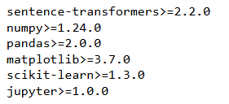
Установка зависимостей выполнена командой pip install -r requirements.txt.
Шаг 3:Загрузка и анализ данных.
Для работы с файлами формата JSON использовалась стандартная библиотека json. После загрузки данных были выведены основные характеристики датасета: количество фрагментов кода, которое составило 200, и количество вопросов, равное 25.
Для каждого фрагмента кода был сформирован текстовый документ, объединяющий имя функции, категорию, описание и сам код. Такой подход позволяет модели учитывать всю доступную информацию о функции при построении эмбеддингов. Также был создан список идентификаторов всех фрагментов кода для последующего сопоставления результатов поиска.
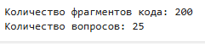
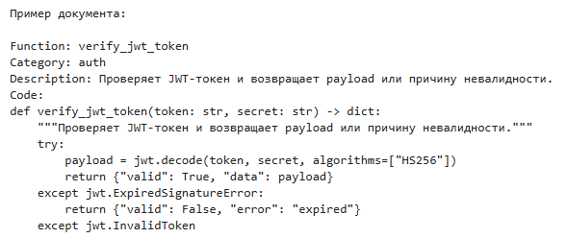
Шаг 4: Загрузка эмбеддинг-моделей.
Для работы с эмбеддинг-моделями использовалась библиотека sentence_transformers. Модели загружались автоматически из репозитория Hugging Face. В первый раз каждая модель скачивается и сохраняется в локальный кеш, что ускоряет последующие запуски. Обе модели были сохранены в словаре, где ключом является название модели, а значением - загруженный объект.
Код:
models = {
"MiniLM": SentenceTransformer("paraphrase-multilingual-MiniLM-L12-v2"),
"MPNet": SentenceTransformer("paraphrase-multilingual-mpnet-base-v2"),
"DistilUSE": SentenceTransformer("distiluse-base-multilingual-cased-v2")
}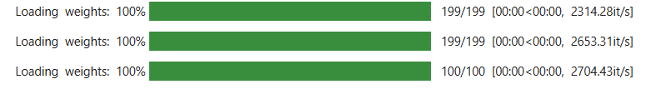
Шаг 5: Разработка функции оценки модели.
Была разработана функция evaluate_model(), которая выполняет следующие действия:
- генерирует эмбеддинги для всех документов корпуса с помощью метода encode.
- для каждого из 25 вопросов генерирует эмбеддинг запроса.
- вычисляет косинусное сходство между запросом и всеми фрагментами кода.
- находит три наиболее похожих фрагмента.
- проверяет, попал ли правильный ответ в этот список.
- после обработки всех вопросов рассчитывает метрику Precision@3 как отношение числа правильных ответов к общему количеству вопросов.
Код:
def evaluate_model(model):
print("Создание эмбеддингов корпуса...")
corpus_embeddings = model.encode(
documents,
convert_to_tensor=True,
show_progress_bar=True
)
correct_answers = 0
for q in questions:
query_embedding = model.encode(q["query"],convert_to_tensor=True)
similarities = util.cos_sim(query_embedding,corpus_embeddings)[0]
top3_idx = np.argsort(similarities.cpu().numpy())[-3:][::-1]
top3_ids = [chunk_ids[i]for i in top3_idx]
if q["correct_chunk_id"] in top3_ids:
correct_answers += 1
precision_at_3 = (correct_answers / len(questions))
return precision_at_3, corpus_embeddings

Косинусное сходство вычисляется по формуле:
cos_sim(a, b) = (a · b) / (||a|| × ||b||), где a · b - скалярное произведение векторов, ||a|| -евклидова норма вектора.
Шаг 6:Оценка моделей и сбор результатов.
Для каждой модели была вызвана функция оценки, после чего значения Precision@3 и матрицы эмбеддингов сохранялись в отдельные словари. На основе полученных данных с помощью библиотеки pandas была сформирована сводная таблица, в которой для каждой модели указано значение Precision@3. Таблица была отсортирована по убыванию точности.
Код:
results = {}
embeddings_store = {}
for model_name, model in models.items():
print("\n" + "=" * 50)
print(f"Оценка модели: {model_name}")
precision, embeddings = evaluate_model(model)
results[model_name] = precision
embeddings_store[model_name] = embeddings
print(
f"Precision@3 для {model_name}: "
f"{precision:.4f}"
)
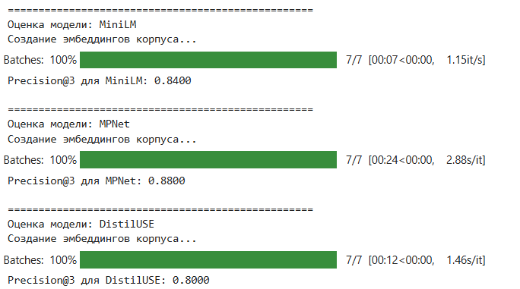
Шаг 7: Определение лучшей модели.
Лучшая модель определялась по максимальному значению Precision@3. Были выведены название этой модели и её точность.
Код:
best_model_name = max(results, key=results.get)
best_score = results[best_model_name]
print(f"\nЛучшая модель: {best_model_name}")
print(f"Precision@3 = {best_score:.4f}")
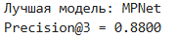
Шаг 8: Визуализация эмбеддингов с помощью t-SNE.
Для визуализации эмбеддингов использовался метод t-SNE (t-Distributed Stochastic Neighbor Embedding). Для лучшей модели эмбеддинги были преобразованы из тензоров PyTorch в массивы NumPy, после чего к ним был применён метод t-SNE для уменьшения размерности с 768 до двух измерений.
На полученном графике каждая точка соответствует одному фрагменту кода, при этом точки раскрашены по тематическим категориям. Визуализация позволяет наглядно увидеть, как эмбеддинги группируются в смысловые кластеры, соответствующие категориям кода. График был сохранён в файл tsne_plot.png.
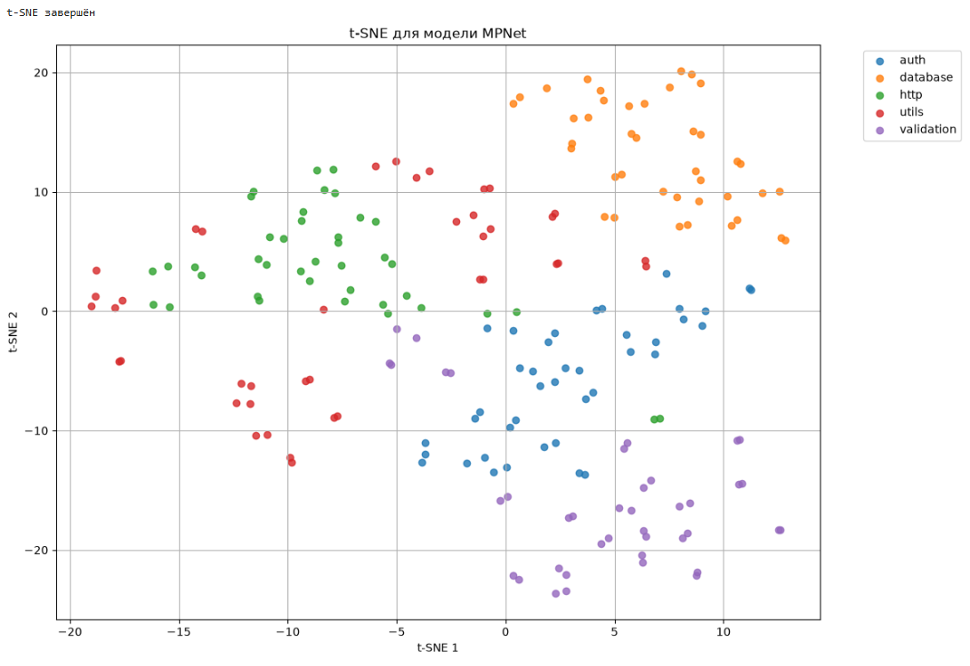

Шаг 9: Анализ ошибок.
Для лучшей модели были выявлены запросы, на которые модель не смогла дать правильный ответ. Для каждого вопроса снова выполнялся поиск топ-3 наиболее похожих фрагментов, и если правильный ответ не входил в этот список, запрос добавлялся в список ошибок. В процессе анализа для каждой ошибки фиксировались следующие параметры: текст запроса, язык запроса (русский или английский), категория правильного ответа, идентификатор правильного ответа и список из трёх наиболее похожих фрагментов, предложенных моделью.
Код:
best_model = models[best_model_name]
corpus_embeddings = best_model.encode(documents,convert_to_tensor=True)
mistakes = []
for q in questions:
query_embedding = best_model.encode(q["query"],convert_to_tensor=True)
similarities = util.cos_sim(query_embedding,corpus_embeddings)[0]
top3_idx = np.argsort(similarities.cpu().numpy())[-3:][::-1]
top3_ids = [chunk_ids[i]for i in top3_idx]
if q["correct_chunk_id"] not in top3_ids:
language = q["language"]
correct_category = next(item["category"]for item in corpus if item["id"] == q["correct_chunk_id"])
mistakes.append({
"Запрос": q["query"],
"Язык": language,
"Категория": correct_category,
"Правильный id": q["correct_chunk_id"],
"Top-3 модели": ", ".join(top3_ids)
})
mistakes_df = pd.DataFrame(mistakes)
print(f"Количество ошибок: {len(mistakes_df)}")
display(mistakes_df)
print("\nОшибки по категориям:")
display(mistakes_df["Категория"].value_counts())
print("\nОшибки по языкам:")
display(mistakes_df["Язык"].value_counts())
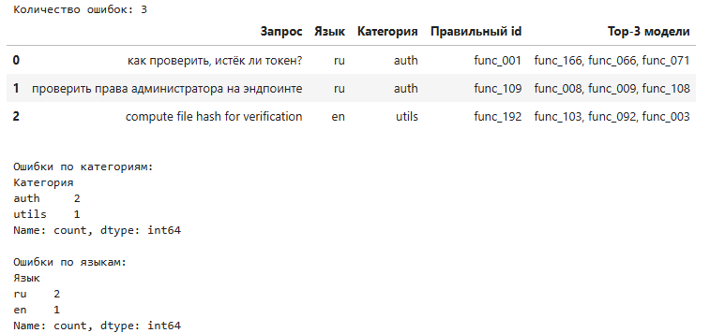
Шаг 10: Сравнение качества поиска на русском и английском языках.
Для оценки влияния языка запроса на качество поиска был проведён дополнительный анализ. Все 25 тестовых запросов были разделены на две группы: русскоязычные и англоязычные. Для каждой группы отдельно вычислялась метрика Precision@3 на основе результатов работы лучшей модели.
Код:
best_model = models[best_model_name]
corpus_embeddings = best_model.encode(documents,convert_to_tensor=True)
ru_correct = 0
en_correct = 0
ru_total = 0
en_total = 0
for q in questions:
query_embedding = best_model.encode(q["query"],convert_to_tensor=True)
similarities = util.cos_sim(query_embedding,corpus_embeddings)[0]
top3_idx = np.argsort(similarities.cpu().numpy())[-3:][::-1]
top3_ids = [chunk_ids[i]for i in top3_idx]
if q["language"] == "ru":
ru_total += 1
if q["correct_chunk_id"] in top3_ids:
ru_correct += 1
else:
en_total += 1
if q["correct_chunk_id"] in top3_ids:
en_correct += 1
comparison = pd.DataFrame({"Язык":["Русский","Английский"],"Precision@3":[ru_correct / ru_total,en_correct / en_total]})
display(comparison)
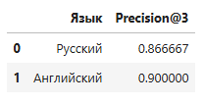
Шаг 11: Финальный вывод.
На заключительном этапе был сформулирован финальный вывод, в котором указаны все три сравниваемые модели, названа лучшая модель с её точностью и дана рекомендация по практическому применению. Вывод также включает краткое обобщение результатов визуализации t‑SNE и анализа ошибок.
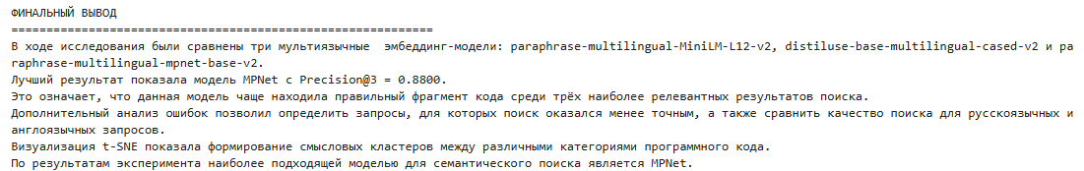

Шаг 12: Построение таблицы результатов.
После оценки всех трёх моделей была сформирована итоговая таблица с результатами Precision@3 для каждой модели. Таблица отсортирована по убыванию точности, чтобы наглядно показать, какая модель показала лучший результат.
Код:
print("ТАБЛИЦА РЕЗУЛЬТАТОВ")
results_df = pd.DataFrame({
"Модель": list(results.keys()),
"Precision@3": list(results.values())
})
results_df = results_df.sort_values(by="Precision@3",ascending=False).reset_index(drop=True)
results_df.index = results_df.index + 1
results_df.index.name = "Место"
print("Сравнение моделей:\n")
display(results_df)
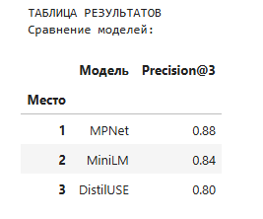

Вывод:
В ходе выполнения работы было проведено сравнение двух эмбеддинг-моделей для семантического поиска по коду Python: MiniLM (размерность 384), MPNet (размерность 768) и DistilUSE (размерность 512). Оценка выполнялась на датасете из 200 фрагментов кода и 25 тестовых запросов с использованием метрики Precision@3.
Лучшей моделью оказалась MPNet с Precision@3 = 0.8800 , что превышает результаты MiniLM (0.8400) и DistilUSE (0.8000). Это объясняется большей размерностью эмбеддингов MPNet, позволяющей лучше различать смысловые нюансы в коде. Визуализация t-SNE подтвердила, что эмбеддинги формируют смысловые кластеры в соответствии с тематическими категориями. Анализ ошибок выявил, что чаще всего модель ошибается на категории utils, а также лучше работает с английскими запросами, чем с русскими.

